

دانشگاه صنعتي امیرکبیر  
(پلی تکنیک تهران)

دانشكده مهندسی برق

ﮔﺰﺍﺭﺵکار تمرین عملی سوم

مقدمه ای بر یادگیری ماشین

‌Bayes

نگارش

علی بابالو

استاد راهنما

استاد ساناز سیدین

دی ماه 1140

* **اضافه کردن کتابخانه**

در ابتدا پس از کتابخانه های همیشگی پانداز و نامپای از کتابخانه sklearn و naivebayes با پارامتر های توزیع Gaussian, Bernoulli, Categorical را ایمپورت می­کنیم. برای جدا کردن دیتاست به تست و ترین train_test_split را اضافه می­کنیم همچنین برای محاسبه کراس ولیدیشن accuracy_score, cross_val_score را اضافه میکنیم.

* Graphical user interface, table

  Description automatically generated**خواندن دیتاست**

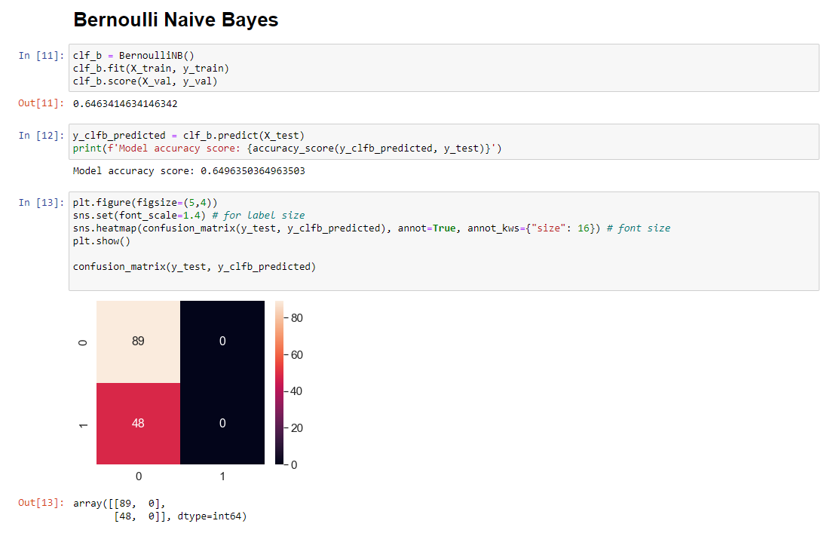بعد از خواندن دیتاست ستون اخر را بعنوان لیبل برمی­داریم و باقی دیتاست جز داده آموزش است. سپس با استفاده از تابع train_test_split دیتاست را به داده آموزش و ولیدیشن و تست تقسیم می­کنیم و برای توزیع یکنواخت ارگیومنت stratify استفاده می­کنیم.

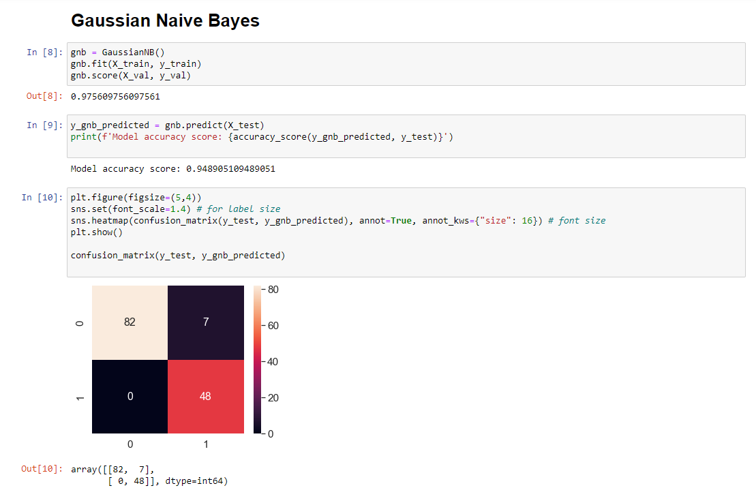

سپس با فراخوانی توابع مربوطه داده را آموزش داده و آن را با متد score با داده های ولیدیشن evaluate می­کنیم سپس با تابع predic بر روی داده های تست خروجی این الگوریتم را پیش بینی می­کنیم و با تابع accuracy_score، دقت الگوریتم را بر اساس مقایسه مقدار پیش­بینی شده و مقدار واقعی محاسبه می­کنیم که نتایج در عکس ها مشخص هستند. سپس با استفاده از تابع confusion_matrix ، ماتریس درهم­ریختگی را محاسبه و با کتابخانه سیبورن آن را نمایش می­دهیم. این کار را برای توزیع های نرمال برنولی و کتگوریکال تکرار می­کنیم که نتایح مشخص است.

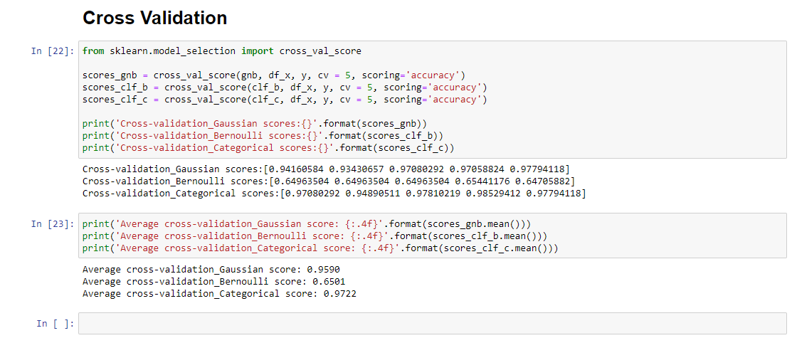برای کراس­ولیدیشن نیز از تابع cross_val_score استفاده می­کنیم با cv=5 که نتایج دقت این مدل اموزش الگوریتم نیز مشاهده می­شود. سپس میانگین تمام دقت های کلاس های مختلف را محاسبه می­کنیم که میتوانید آن را مشاهده بکنید